Kapittel 4: familieliv
https://quizlet.com/cn/324477524/pa-vei-kap-4-flash-cards/
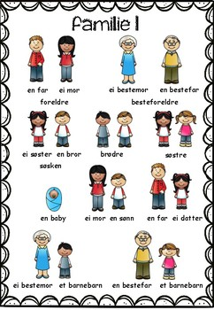
Onsdag 5. mai 2026

Snakk om prøven

En familie: une famille
Et liv: une vie
Et familieliv = une vie de famille

På bildet ser jeg----
På bildet kan jeg se-----
På bildet kan vi se-----
Et bilde: une image
Et kjøkken = une cuisine
Ei dame SOM spiser yoghurt (qui)
Som skjærer brød
Ost: fromage

- En gutt: un garcon
- Ei jente: une fille
- Ei brødskive: une tranche de pain Et brød + Ei skive
- En melkekartong: une brique de lait
Ei melk + en kartong
- En kniv: un couteau
- Ei skje: une cuillière
- En tallerken: une assiette
- Et bord: une table
- Et vindu: une fenêtre
- En stol: une chaise
- Et kjøleskap: un frigo
Å kjøle (refroidir) + et skap (un placard)
- En komfyr: une cuisinière
- En mann: un homme
- Ei dame/ei kvinne = une femme
- En benk: un banc (en kjøkkenbenk)
- En gaffel: une fourchette

Det er en far- Faren/Pappaen heter Henrik
Det er ei mor- Mora/en/Mammaen heter Marianne
Det er en sønn- Sønnen heter Jonas
Det er ei datter- Dattera/en heter Emma

En far = un père
Ei mor = une mère
En sønn = un fils
Ei datter = une fille
Et barn/ to barn = un enfant/ des enfants
Hva er det/dette? – qu’est-ce que c’est?
Tekst: God morgen! (AB s.46, CD1 spor 33)

Spørsmål:
- Hva spiser og drikker familien til frokost?

Vokabular:

Trøtt: fatigué (dodo)
Sliten: fatigué
Å hjelpe - hjelper: aider
Et syltetøy: confiture
Jeg er sulten: j’ai faim

Å være sulten = avoir faim
Å være tørst = avoir soif
Et glass: un verre
En jus/juice
Ferdig: terminé,
Å være ferdig: avoir fini
En sekk (ryggsekk): un sac
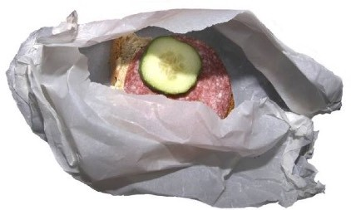
Under: sous
Ei matpakke: lunchbox
En leverpostei: paté de foie
Å ligge - ligger: être couché/se trouver
Et smør : beurre
Et gulv: un sol

Å være klar: être prêt
Å ha tid til/til å: avoir le temps de
Jeg har ikke tid til frokost
Jeg har ikke tid til å slappe av
Å finne - finner: trouver
En kam: un peigne
En hårbørste
Et hår: un poil/un cheveu/des cheveux
Å være fin på håret: être bien coiffé

Hva har du lyst til å spise?
Hva gjør Henrik?
Å skjære brød: Han skjærer brød. (il tranche le pain)
Hva gjør Marianne?
Hva gjør Jonas?
Hvem er det?

Grammatikk: Substantiv bestemt form (s. 52/185 TB)
PDF Substantiv - Bestemt form

Substantiv ubestemt form entall: en bil (une voiture)
Substantiv ubestemt form flertall: biler (des voitures)
Substantiv bestemt form entall: bilen (la voiture)
Substantiv bestemt form flertall: bilene (les voitures)

De har en sønn — Sønnen heter Jonas
De har ei datter — Dattera heter Emma
De har en datter – Datteren heter Emma.

  - Hankjønn (maskulin): -EN
  - En stol - stolen

  - Hunkjønn (feminin): -A/ -EN
Ei dør - døra
En dør - døren
  - Intetkjønn (nøytral): -ET
Et bord - bordet “ai”

En stol - stolen - stoler - stolene

Ei dør - døra - dører - dørene
Et bord - bordet - bord - bordene

Spesiell bøying: (s. 185 i TB)

Et barn - barnet - barn - barna (barnene)
En bror - broren - brødre - brødrene (un frère)
Ei datter - dattera - døtre - døtrene (une fille)
En far - faren - fedre – fedrene (un père)
Ei mor - mora - mødre – mødrene (un mère)
Ei søster - søstera - søstre – søstrene (une soeur)

…
flertall

UBESTEMT ENTALL | BESTEMT ENTALL  -en/-a/-et | UBESTEMT FLERTALL  - er | BESTEMT FLERTALL  - (e)ne
En gutt | Gutten | Gutter | Guttene
Ei jente | Jenta | Jenter | Jentene
Ei brødskive | Brødskiva | Brødskiver | Brødskivene
En melkekartong | Melkekartongen | Melkekartonger | Melkekartongene
En kniv | Kniven | Kniver | Knivene
Ei skje | Skjea | Skjeer | Skjeene
en tallerken | Tallerkenen | Tallerkener | Tallerkenene
Et bord | Bordet | Bord | Bordene
Et vindu | Vinduet | Vinduer | Vinduene
En sykepleier | Sykepleieren | Sykepleiere | Sykepleierne
En helsefagarbeider | Helsefagarbeideren | Helsefagarbeidere | Helsefagarbeiderne
En lærer | Læreren | lærere | Lærerne
En komfyr | Komfyren | Komfyrer | Komfyrene
Ei dame | Dama | Damer | Damene
En benk | Benken | Benker | Benkene
Ei klokke | Klokka | Klokker | Klokkene
Ei avis | Avisa | Aviser | Avisene
Et skap | Skapet | Skap | Skapene
Et egg | Egget | Egg | Eggene
Et språk | Språket | Språk | Språkene

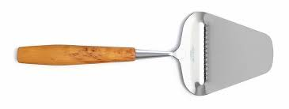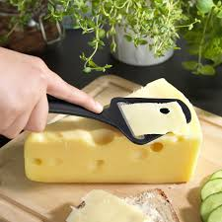
Hva er det? Det er en ostehøvel
Hvem? Thor Bjørklund
Hvor? I Lillehammer
Når? I 1925
Hvorfor? Fordi han ville skjære (découper) pent ost i skiver.

Opp 2-3- 4 s.47

Hvor…? S.48 (TB)

Bak: derrière
Foran: devant
På: sur
I: dans
Over: au-dessus
Under: sous
Ved siden av: à côté de «vai- siden- av»
Mellom: entre
Til venstre for: à gauche de
Til høyre for: à droite de

Opp 15-17 s.47

